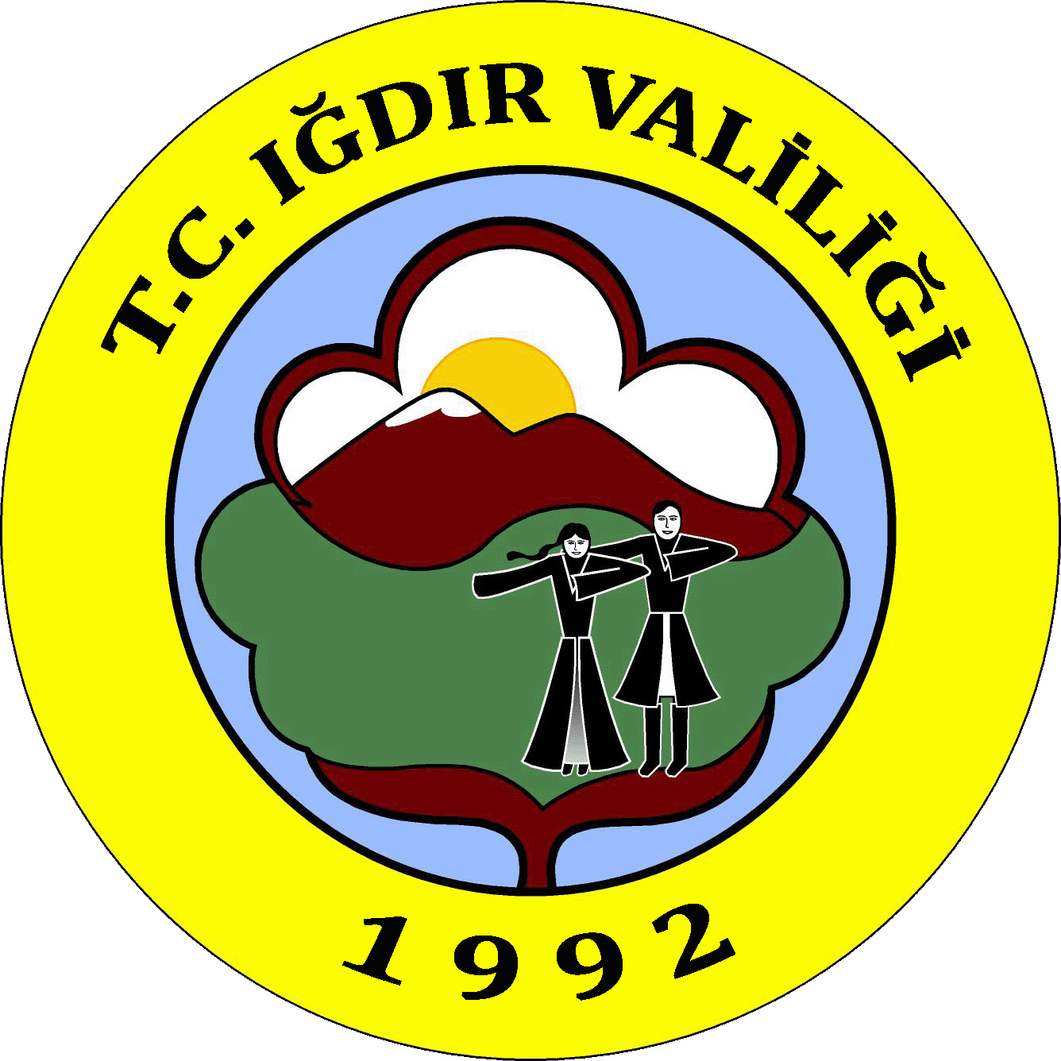

IĞDIR VALİLİĞİ GIDA TARIM VE HAYVANCILIK MÜDÜRLÜĞÜ TARAFINDAN YÜRÜTÜLEN:
’’IĞDIR’IN AÇAN ÇİÇEKLERİ’’
2017-76-0044 NO’LU SODES PROJESİ SERA YAPIM VE KURULUM TEKNİK ŞARTNAMESİ

TEKNİK ŞARTNAME
1. İDARENİN
- Adresi: Iğdır İl Gıda Tarım ve Hayvancılık Müdürlüğü Emek Mah. Vatan Sok. No:34 Merkez / IĞDIR
- Telefon - Faks Numarası : (0476) 2276344 -(0476) 2260160
- Elektronik Posta Adresi (varsa) : iğdir.tarim@gov.tr
2. NİTELİĞİ, TÜRÜ, MİKTARI VE İDARİ ŞARTLAR
500 metrekare pölietilen + polikarbon üretim serası yapım ve kurulum işi.
SODES-2017 Programı çerçevesinde finansman desteği sağlanan ve Kurumumuz tarafından yürütülecek olan “Iğdır’ın Açan Çiçekleri” projesi kapsamında kursiyerlerin alacağı örtü altında süs bitkileri fide yetiştiriciliği eğitimlerinde uygulama yapmalarını ve üretimi gerçekleştirmeleri için seraya ihtiyaç duyulmuştur. 4734 Sayılı Kamu İhale Kanunun 21/b maddesine göre alım yapılacaktır.
2.1. Gotik Üretim Serası
Konstrüksiyon
• Tüm karkas daldırma galvaniz kaplı profillerden imal edilecektir.
• Sera TS EN 13031 standardına uygun olarak tasarlanacak ve imal edilecektir.
• Galvanize kolon ve üst yaylar kesitleri 60x2mm den düşük olmayacaktır. • Sera aksları 2,00m olacaktır.
• Tüm konstrüksiyon prefabrik olarak imal edilecek montajı kaynak kullanılmadan cıvata ve somun kullanılarak yapılacaktır.
• Rüzgar Yükü :120km/h • Askı Yükü : 25 kg/m2
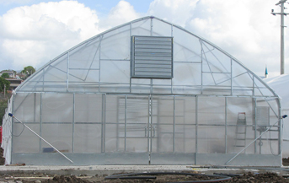

Kaplamalar
• Ön, arka cepheler ve kapılar 8mm şeffaf polikarbonat ile kaplanacaktır.
• Çatı, eteklikler ve yan havalandırmalarda kaplama olarak 180 mikron kalınlığında UV+IR+antifog katkılı Sera naylonu kullanılacaktır.
Kapılar
• Seranın ön cephesinde 2,40mx3,00m ebatlarında menteşeli kapı olacaktır.
• Kapının kaplaması 8mm şeffaf polikarbonat ile yapılacaktır.
Egsoz Fanı
• Ön ve arka cepheye birer adet, 50 inch egsoz fanı montaj edilecektir.
• Fanların önlerinde motorun dönmeye başlaması ile otomatik olarak açılan kapakları olan kapakları olacaktır. Seraya montajı için gerekli çerçevesi ile cıvata ile seraya montaj edilecektir.
Termal Perdesi:
Sistem otomasyona bağlanmaya müsait makara/halat sistemi tarafından kumanda edilecektir. Sistemin kontrolü redüktörlü motor ile yapılacaktır.
Örtü ve Mekanizma Tipi
• IP55 Bonar Marka Aluminyum Şeritli PP örtü.
• Makas altından geçecek şekilde monte edilmektedir.
• Serada 1 adet motor kullanılacaktır. • Gölge perdesi 40cm arayla çekilecek 3mm PP gergi ipleri ile yapılacaktır.
• Tahrik halatları 3mm S316 kalite çelik halatlardan oluşacaktır.
• Çekme boruları D19mm pasifize Aluminyum borular kullanılacaktır.
İnşaat İşleri
• Sera temel borularının montajı için çukur açılıp beton atılacaktır.
Masa:
Viyol ve saksıların konulabilmesi, rahat çalışılması amacıyla yerden 90-100 cm yüksekliklerde, hafif aluminyum alaşımlı, standart ölçülerde iki yada bir taraflı masalar olacaktır.
Nakliye ve montaj:
• Sera aksamlarının teslimi Iğdır’daki montaj sahasında yapılacaktır.
• Seranın kurulumu tarafınızdan kurulan ekip ile tamamlanacaktır.
- DİĞER HUSUSLAR
- Ekonomik açıdan en avantajlı teklif sadece fırsat ve kalite esasına göre belirlenecektir.

- İhaleyi alan firma faturayı hazırlarken k.d.v. % 18 olarak ve malzemeyi 45 iş gün içinde teslim etme şartıyla hazırlayacaktır.

- Teslim Yeri/Yerleri Iğdır İl Gıda Tarım ve Hayvancılık Müdürlüğü, Emek Mah. Vatan Cad. No:34 Merkez/ IGDIR
- Mal Teslim Tarihi/Tarihleri: İhale sonuç tarihinden itibaren 45 (kırkbeş) iş günü.

